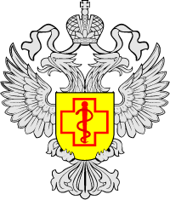

В связи с проведением 15 марта 2024г. "Всемирного дня защиты прав потребителей" в целях информирования населения по вопросам защиты прав потребителей организована "Горячая линия" в Территориальном отделе Управления Роспотребнадзора по Воронежской области в Семилукском, Нижнедевицком, Репьевском, Хохольском районах по тел.8(4737) 2-17-68
г. Семилуки, ул. 25 лет Октября,25.

